Акция выходного дня
«ДЕНЬ ЗДОРОВЬЯ»
(на стадионе «Авангард»)
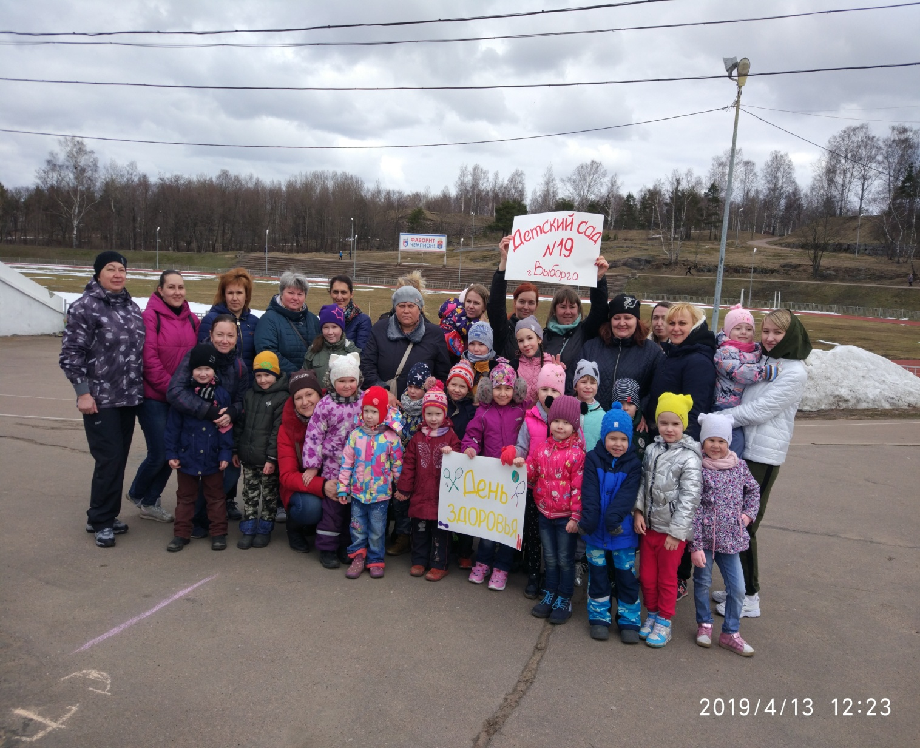
Помнить должен стар и млад,
Что здоровье - это клад
Ты здоровьем дорожи
С физкультурою дружи!

Здоровье в порядке, спасибо зарядке!
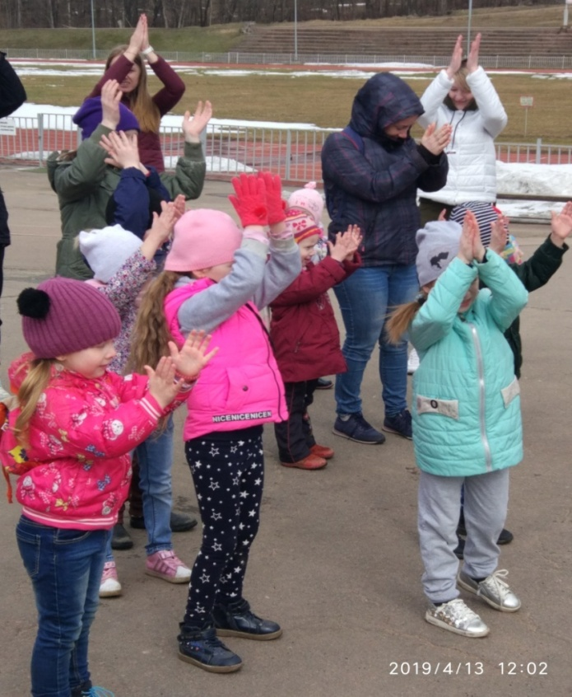
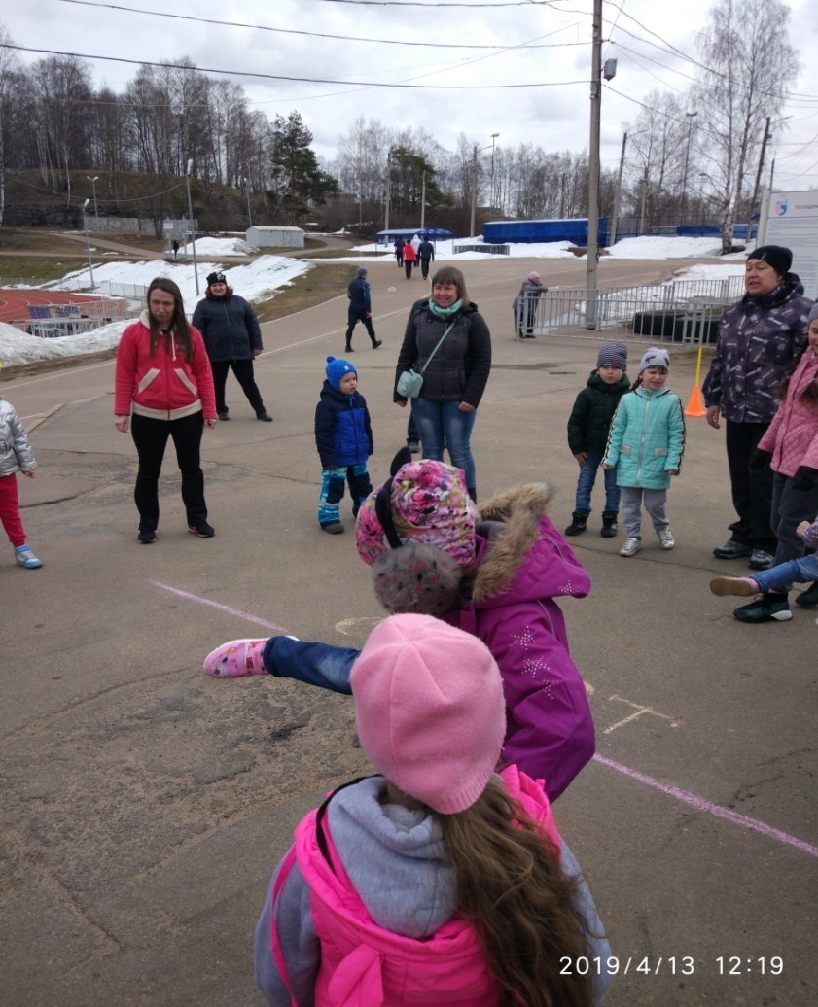
Парад эстафет
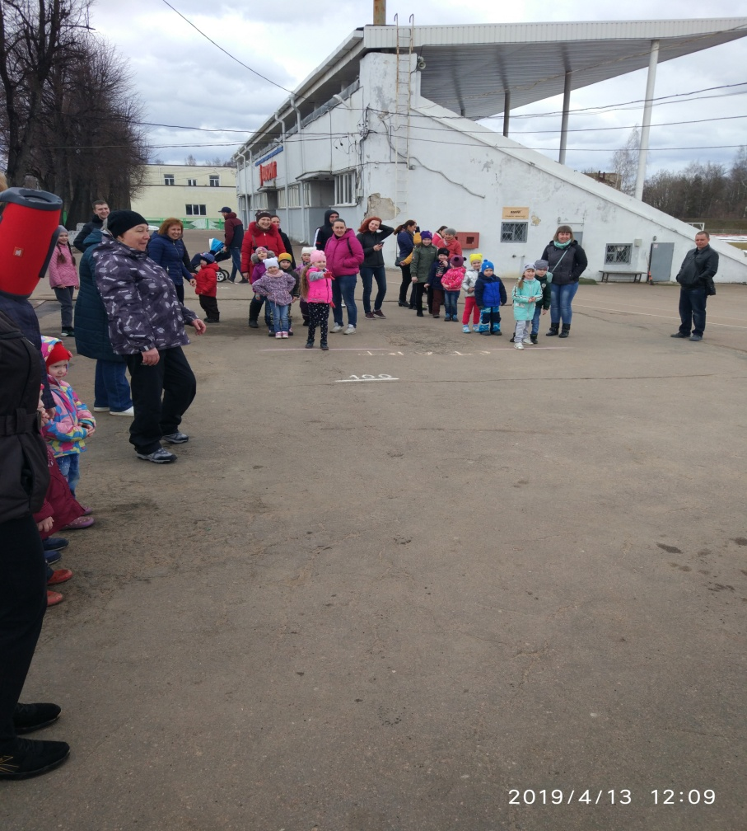
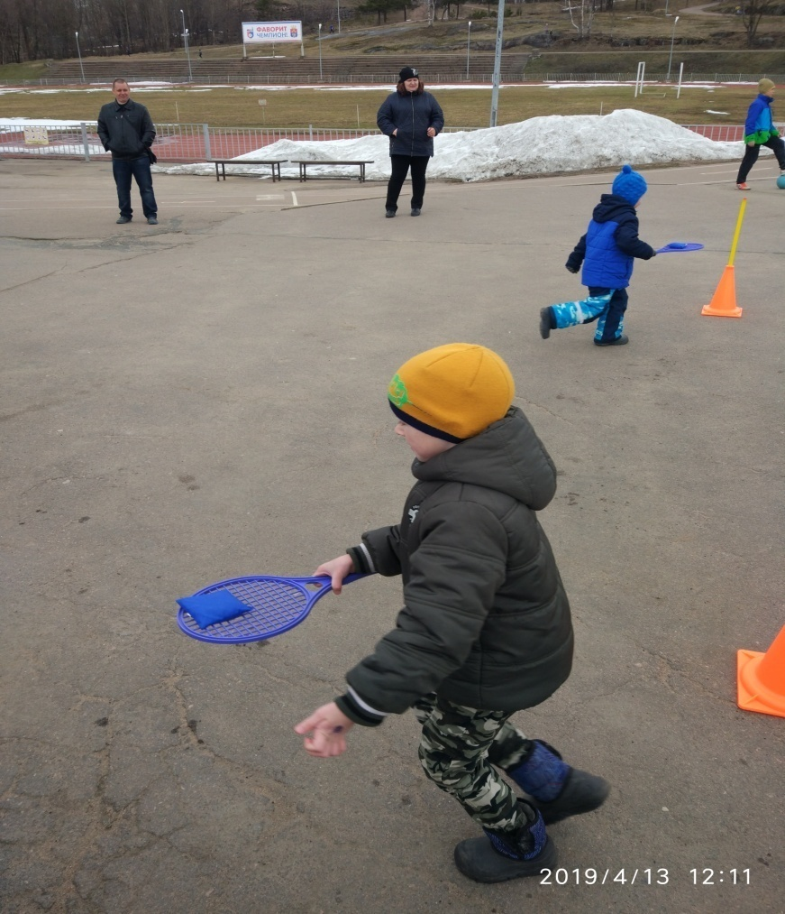
«Мяч бери, быстрей беги!»
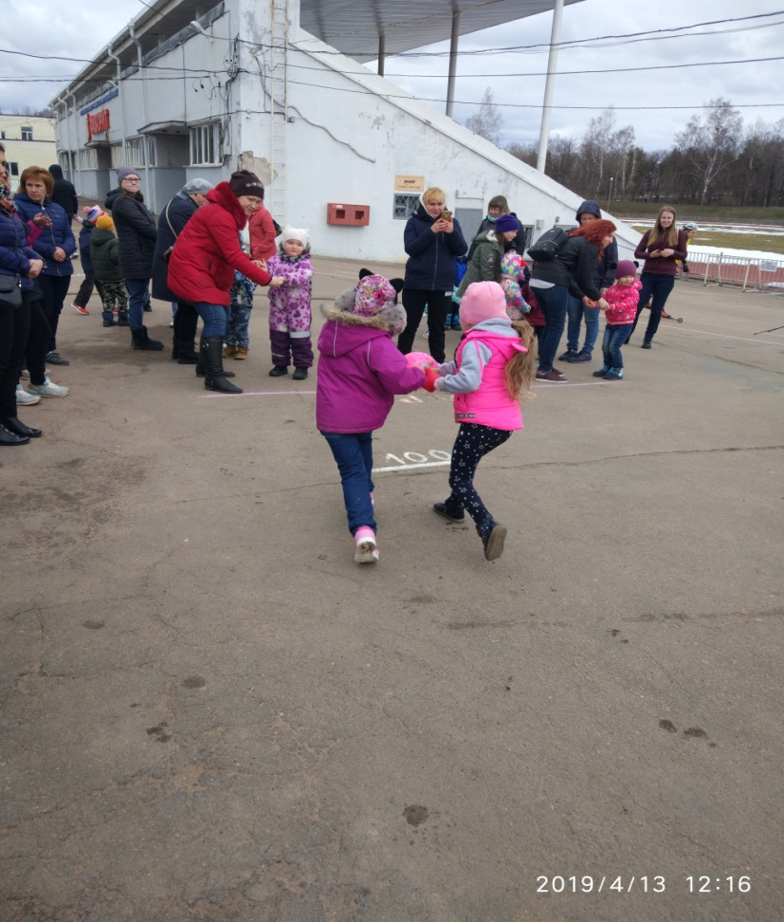
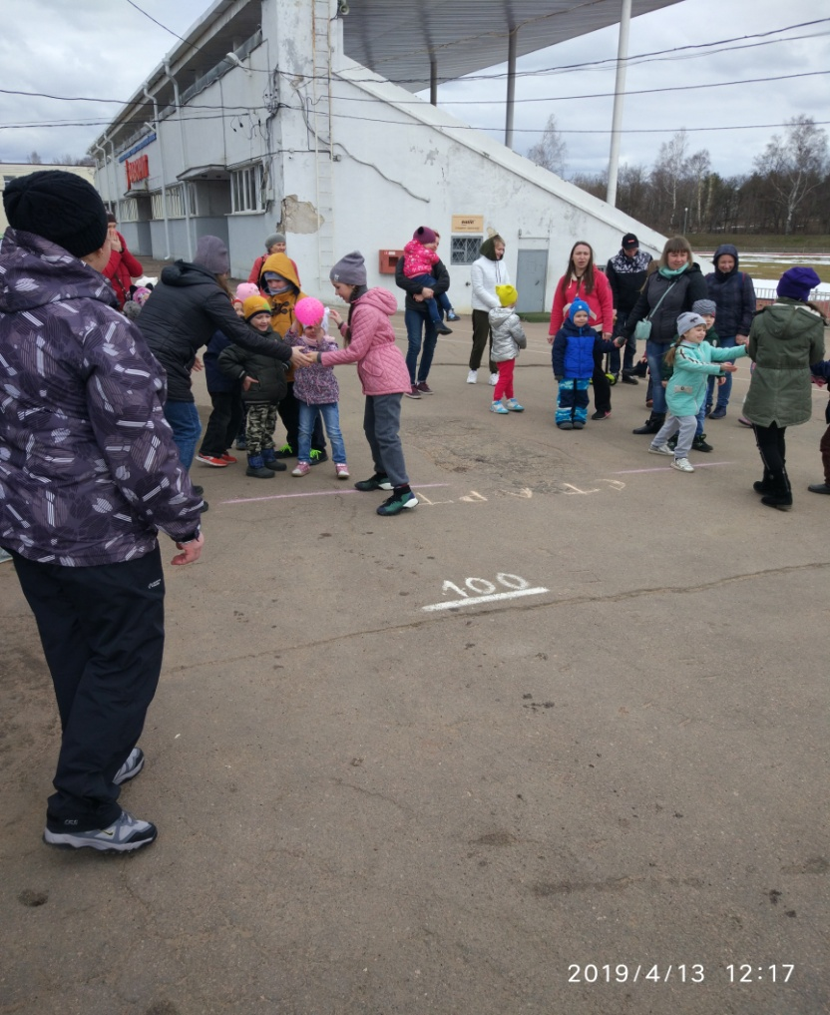
«Эстафета с конфетой!»
